**T/CECS###-2022**

**中国工程建设标准化协会标准**

**智能热熔式可拆芯锚索技术规程**

**（征求意见稿）**

主编单位：浙江大学

苏州市能工基础工程有限责任公司

批准单位：中国工程建设标准化协会

施行日期：2022年 ##月

############出版社

2022 北京

**前 言**

本标准根据中国工程建设标准化协会《2018年第二批协会标准制订、修订计划》（建协标字[2018]030号）的要求，由浙江大学和苏州市能工基础工程有限责任公司会同国内多所大学、科研单位、岩土工程专业设计单位、岩土工程施工单位、检测与监测单位等，经过广泛调查研究，参考有关国家、行业、地方及团体标准，编制了本技术标准。

本标准共分7章和5个附录，主要内容包括：总则、术语符号、基本规定、材料及构件、设计、施工、试验、检验与监测等。

本标准中涉及的专利内容请与专利权人联系。本标准发布机构对专利的真实性、有效性和范围无任何立场。

本标准由中国工程建设标准化协会地基基础专业委员会归口管理，由浙江大学和苏州市能工基础工程有限责任公司负责具体内容的解释。本标准在执行过程中如有意见或建议，请寄送至苏州市能工基础工程有限责任公司（江苏省苏州市新区滨河路711号3楼，邮政编码：215011，邮箱：nenggong@126.com）。

主编单位：浙江大学

苏州市能工基础工程有限责任公司

参编单位：

主要起草人：

主要审查人：

**目 次**

1 总则 1

2 术语 2

2.1　术语 2

2.2　符号 2

3 基本规定 4

4 材料与构件 5

5 设计 6

5.1　一般规定 6

5.2　承载力计算 9

5.3　构造 10

6 施工 12

6.1 一般规定 12

6.2 钻孔 12

6.3 杆体 13

6.4 注浆 13

6.5 张拉及锁定 14

6.6 锚筋回收 15

7 试验、检验与监测 16

7.1 预制杆进场检验 16

7.2 回收试验 16

7.3 工程锚杆承载力自检 17

7.4 拉力监测 18

附录A 热熔锚预制杆产品规格表 20

附录B 热熔锚预制杆产品性能要求 22

附录C 浆体与地层之间粘结强度及锚固体端阻强度表 24

附录D 可回收热熔锚导电测试记录表 26

附录E 锚杆荷载试验设备及操作要点 27

本标准用词说明 29

引用标准名录 30

Contents

1　General provisions 1

2　Terms and symbols 错误!未定义书签。

2.1　Terms 2

2.2　Symbols 3

3　Basic requirements 4

4　MaTERAILS and selection 5

5　Design 6

5.1　General requirements 6

5.2　Calculation of bearing capacity 9

5.3　Structure 10

6　Anchor construction 12

6.1　General requirements 12

6.2　Drilling 12

6.3　Tendon making 13

6.4　Grouting 13

6.5　 Tensioning and locking 14

6.6　 Tendon Recovery 15

7　Test,quality inspection and MONITORING 16

7.1　Mobilization Inspection 16

7.2　Recovery Test 16

7.3　 Self inspection of Bearing capacity 17

7.4　Monitoring OF Prestressed Anchor Tension 18

Appendix A　 Product Specification of Hot-Melt Anchor Prefabricated Rod 20

Appendix B　 Performance requirements for Hot-melt anchor prefabricated rod products 22

Appendix C　Standard values of ultimate bond strength and end resistance etrength of anchor 24

Appendix D　Record form of Conductivity Test of Recoverable Hot- Melt Anchor 26

Appendix E　 Anchor load test equipment and operation points 27

List of quoted standards 29

Addition：Explanation of provisions 30

# 1 总则

**1.0.1**为规范可回收热熔锚技术的工程应用，做到安全适用、技术先进、保护环境、节约资源、经济合理，制定本规程。

**1.0.2**本规程适用于基坑工程中可回收热熔锚的设计、施工、试验、检验与监测。

**1.0.3**可回收热熔锚的使用应综合工程地质和水文地质条件、周边环境条件、基坑功能要求和使用期限、回收要求及条件等因素，结合地区经验，因地制宜、合理选型、优化设计、精心施工和严格监控。

**1.0.4**可回收热熔锚工程除应符合本规程规定外，尚应符合国家现行有关标准及中国工程建设标准化协会有关标准的规定。

# 2 术语

## 2.1　术语

* + 1. 承载体

位于压力型锚索底端、承受内锚具或锚筋压力并将压力传递到锚固体的板状或筒状零部件，其中形状为板状时也称为承载板。

* + 1. 内锚具

位于压力型锚索的杆体底端、锁定锚筋并将锚筋拉力传递到承载体或锚固体的锚固装置。

* + 1. 可回收热熔锚具

采用热熔材料固定夹片、锚筋及锚板，通电加热后热熔材料熔解而具有解锁回收锚筋功能的内锚具，简称热熔锚具。

* + 1. 可回收热熔锚

内锚具为可回收热熔锚具、锚筋材料为无粘结钢绞线的压力型预应力锚索，简称热熔锚。

* + 1. 解锁

可回收锚索的锚具与锚筋解除物理力学关联的行为。

* + 1. 可回收数字热熔锚

可通过内置于热熔锚具内的数字压力传感器测试锚索拉力的热熔锚，简称数字锚。

* + 1. 数字测力环

在外锚头端测试锚索压力的输出数字信号的压力传感器，简称数字环。

* + 1. 预制杆

预先在工厂把无粘结钢绞线、承载体及内锚具等零部件制造装配成一体的锚索杆体，其中由一个承载体、一束钢绞线及一个内锚具组成的预制杆体称为单线杆，由一个承载体、两束钢绞线及两个内锚具组成的预制杆体称为双线杆，由一个承载体、三束钢绞线及三个内锚具组成的预制杆体称为三线杆。

* + 1. 回收试验

检验可回收锚杆按预定方式回收筋体能力的现场试验。

* + 1. 解锁锚具正常使用极限承载力

可回收锚杆在拉力作用下，因解锁锚具变形过大等原因导致解锁失效时所对应的最大轴向拉力，简称解锁锚具抗拆力。

## 2.2　符号

**2.2.1**抗力和材料性能参数

|  |  |  |
| --- | --- | --- |
| *E*s | —— | 筋体弹性模量； |
| *f*ck | —— | 锚固体边长为70.7mm的立方体28d抗压强度标准值； |
| *f*ptk | —— | 筋体极限抗拉强度标准值； |
| *f*py | —— | 筋体抗拉强度设计值； |
| *q*p | —— | 扩体锚固段土体极限端阻标准值； |
| *q*sk | —— | 锚固体与岩土体的极限粘结强度标准值； |
| *R*k | —— | 锚杆极限抗拔承载力标准值。 |

**2.2.2**岩土体物理力学参数

|  |  |  |
| --- | --- | --- |
| *γ* | —— | 岩土体的天然重度； |
| *c* | —— | 岩土体的粘聚力； |
| *φ* | —— | 岩土体的内摩擦角。 |

**2.2.3**作用与作用效应

|  |  |  |
| --- | --- | --- |
| *N* | —— | 锚杆轴向拉力设计值； |
| *N*k | —— | 锚杆轴向拉力标准值。 |

**2.2.4**几何参数

|  |  |  |
| --- | --- | --- |
| *A*s’ | —— | 工作筋体的有效截面积； |
| *A*ln | —— | 锚固体受压净面积； |
| *d* | —— | 等直径锚杆锚固段直径或扩体锚杆原孔锚固段直径； |
| *D* | —— | 扩体锚杆扩体锚固段直径； |
| *L*a | —— | 锚固段长度； |
| *L*ak | —— | 扩体锚固段长度； |
| *L*as | —— | 原孔锚固段长度； |
| *L*f | —— | 锚杆自由段长度； |
| *L*tf | —— | 筋体自由段长度。 |

**2.2.5**计算系数及其他

|  |  |  |
| --- | --- | --- |
| *K*t | —— | 锚杆抗拔安全系数； |
| *k*R | —— | 锚杆轴向抗拉刚度系数； |
| *n* | —— | 单元锚杆数量； |
| *γ*0 | —— | 基坑支护结构重要性系数； |
| *γ*F | —— | 作用基本组合的综合分项系数； |
| *η* | —— | 锚固体局部抗压强度综合系数； |
| *ξ* | —— | 筋体强度折减系数； |
| *α*p | —— | 扩体段锚固体前端阻力发挥系数； |
| *β* | —— | 单元锚杆极限抗拔承载力折减系数。 |

# 3 基本规定

**3.0.1** 锚杆设计与施工前应查明下列情况：

**1** 工程地质条件及水文地质条件；

**2** 锚固工程的周边环境及应用条件；

**3** 场地周边土地规划与利用情况及锚杆建设许可情况；

**4** 场地施工条件。

**3.0.2** 热熔锚应采用预制杆体。

**3.0.3** 锚筋不应采用回收钢绞线。

**3.0.4** 热熔锚设计工作年限不应大于5年。

**3.0.5** 预制杆进场后应进行进场检验，合格后方可使用。

**3.0.6** 热熔锚外露端应有产品标识并加以保护。

**3.0.7** 热熔锚工程应进行按照《岩土锚杆技术规程》CECS22规定进行基本试验、持有荷载试验及验收试验。

**3.0.8** 锚索荷载试验宜采用自动张拉记录系统。

**3.0.9** 热熔锚应进行回收试验，回收率应达到100%。

**3.0.10** 锚筋回收后单件热熔锚具残留物的长度不应大于0.5m，残留物中的金属体积不应大于1.0×10-3m3。

**3.0.11**可采用数字锚和/或数字环对张拉荷载及张拉锁定过程中的锚索持有荷载进行实时监测。

**3.0.12** 建设方及施工总承包方等相关责任方需提供符合收热熔锚的拆除工作面等回收条件及相应的回收工期。

# 4 材料与构件

**4.0.1** 热熔锚材料及零部件应根据设计承载力及地质条件等选材及适配。

**4.0.2** 热熔锚预制杆宜由热熔锚具、承载板、钢绞线、导线等零部件及防腐层组成，数字锚预制杆宜由热熔锚具、承载板、钢绞线、导线、压力传感器、数据线等零部件及防腐层组成。

**4.0.3** 热熔锚预制杆构造及规格应符合附录A规定，产品性能应符合附录B规定，其中热熔锚具效率系数不应低于95%。

**4.0.4** 数字锚及数字环可单独应用也可组合应用（图4.0.4），性能应符合下列规定：

**1** 精确度等级不低于0.2%；

**2** 数字锚量程不低于250kN，数字环量程不低于500kN；

**3** 分度值不低于0.1kN；

**4** 工作温度范围为-40~80℃；

**5** 输出信号为数字信号。

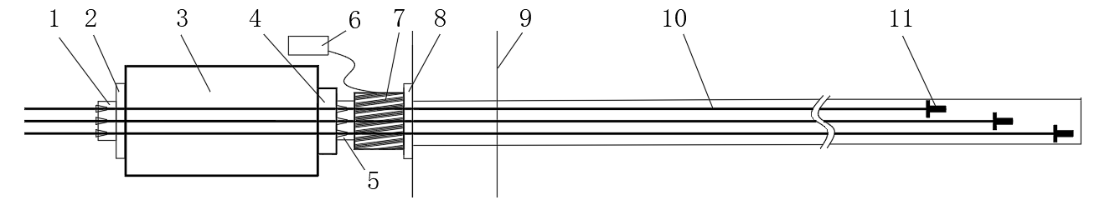

图4.0.4 数字锚及数字环典型安装示意图

1—工具锚；2—钢垫板；3—千斤顶；4—限位板；5—工作锚；6—数据采集仪；7—数字环；8—锚垫板；9—锚座；10—无粘结钢绞线；11—-数字锚

**4.0.5** 外锚具可采用整体式夹片锚具，也可采用分体式夹片锚具。

**4.0.6** 注浆管宜采用高密度聚乙烯、聚氯乙烯或聚炳烯材料，一次注浆管能承受的压力不应小于1.0MPa，二次注浆管能承受的压力不应小于5.0MPa及最大注浆压力的1.2倍。

**4.0.7** 定位架、束线环及绑扎线宜采用非金属材料，其中定位架宜兼具隔离与对中功能，形状及结构应能够满足锚筋最小保护层要求，开孔率应较高以不影响浆液在钻孔内的流动。

**4.0.8** 锚垫板宜采用热轧钢板制作，牌号不宜低于Q355B。

**4.0.9** 浆体应符合下列规定：

**1** 宜采用水泥净浆；

**2** 注浆宜采用强度等级为P.O42.5R及P.O52.5R的普通硅酸盐水泥，扩孔水泥也可采用普通硅酸盐水泥或复合硅酸盐水泥；

**3** 用水应符合混凝土拌合用水标准；

**4** 可使用控制浆液泌水、改善流动性、减少用水量、调整凝结时间或提高早期强度的外加剂，外加剂不应劣化浆体的粘结性能；

**5** 浆液水灰比宜通过配合比试验确定，可按以下经验初定：一次注浆水灰比宜为0.45~0.55，二次注浆水灰比宜为0.5~0.7。

# 5 设计

## 5.1　一般规定

**5.1.1** 热熔锚工程设计宜包括以下内容：

**1**基坑支护结构安全等级及设计使用年限；

**2** 锚索类型及预制杆产品选型；

**3** 锚杆拉力标准值、极限抗拔承载力、抗拆力、锁定荷载；

**4** 锚索尺寸、布置、单元锚索数量及布置；；

**5** 数字锚及数字环的比例、布置及测试要求；

**6** 构造要求；

**7** 外锚头防腐技术要求；

**8** 杆体安装前后的保护要求；

**9** 施工工艺，包括开挖工况、张拉及锁定、回收工艺要求等；

**10**回收条件和换撑要求；

**11**锚杆试验、检测、质量验收、监测要求等。

**5.1.2** 常用热熔锚类型按锚固体外形及内锚头布设形式可分为压力型、扩体及压力分散型（图5.1.2）。

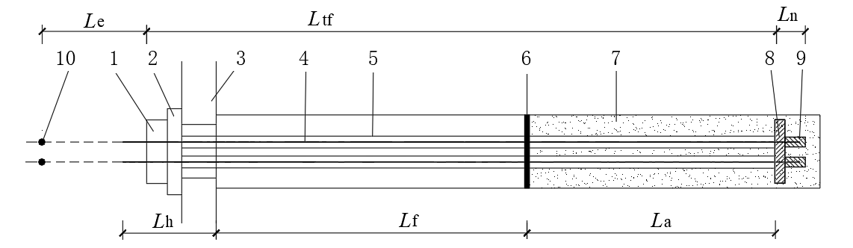

（a）压力型

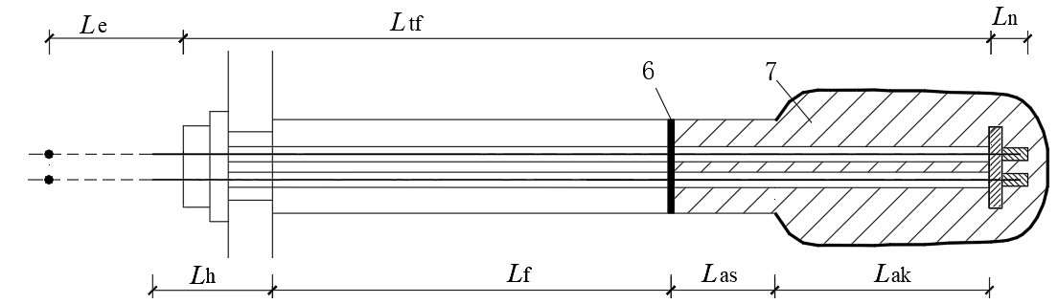

（b）扩体型

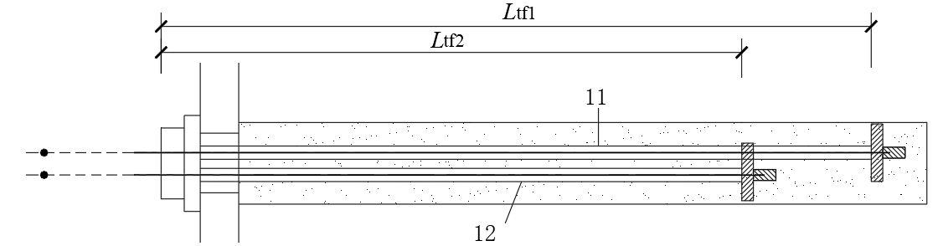

（c）压力分散型

图5.1.2 热熔锚常用类型结构简图

1—锚具；2—锚垫板；3—锚座；4—筋体；5—护套；6—止浆塞；7—锚固体；8—承载板；9—内锚具；10—千斤顶夹持点；11—1组单元锚索；12—2组单元锚索；*L*e—张拉段；*L*tf—锚筋自由段；*L*n—锚端段；*L*h—锚头；*L*f—自由段；*L*a—锚固段；*L*as—原孔锚固段；*L*ak—扩孔锚固段；*L*tf1—1#单元锚索锚筋自由段；*L*tf2—2#单元锚索锚筋自由段

**5.1.3** 预制杆在孔内的布置应符合下列规定（图5.1.3）：

**1** 压力型及扩体型锚索的预制杆为一组，压力分散锚索的预制杆为多组，每组预制杆各形成一组单元锚索；

**2** 压力型及扩体型锚索每组预制杆数量不宜超过3件，压力分散锚索预制杆数量不宜超过3组、每组不宜超过2件；

**3** 每组预制杆型号宜相同，规格可相同也可不同；

4 承载板应沿轴向错槎布置，压力分散锚索同一组单元锚索的承载板间距宜为1.0m，压力型及扩体型锚索的承载板间距宜为1.0m~1.5m；

**5** 扩体型锚索的承载板宜布置在扩体段内。

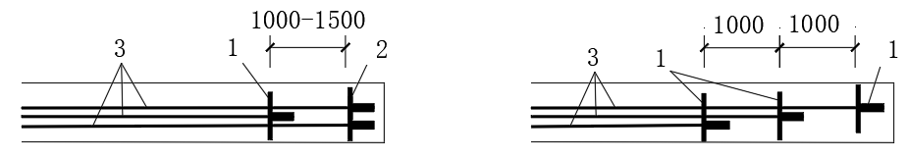

（a）压力型

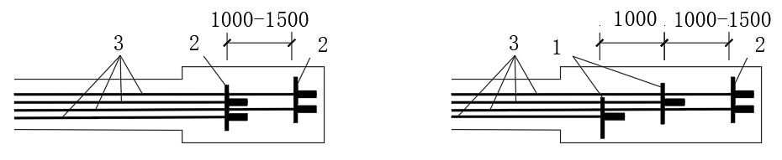

（b）扩体型

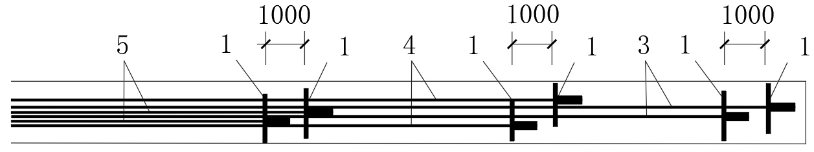

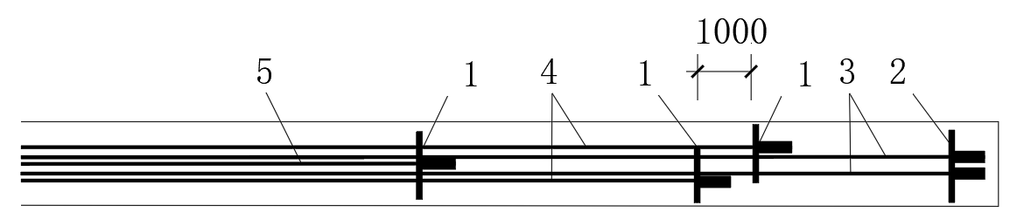

（c）压力分散型

图5.1.3 热熔锚沿轴向常用布置形式简图

1—单线杆；2—双线杆；3—第1组单元锚索；4—第2组单元锚索；5—第3组单元锚索

**5.1.4** 计算弹性位移时，长度不短于15m的压力型及扩体型锚索采用一个千斤顶张拉时锚筋自由段长度可取各件预制杆对应的锚筋自由段长度的平均值，采用多个千斤顶同步张拉时锚筋自由段长度应取各件预制杆体对应的锚筋自由段长度。

**5.1.5** 预制杆体产品选型宜符合下列规定：

**1** 应综合考虑成孔直径、锚固段岩土层性状、锚索设计抗拔力、施工可行性等因素合理选择；

**2** 钻孔直径较小时宜选用单线杆；

**3** 锚固段位于岩层、中密~密实的碎石土层及砂土层、硬塑~坚硬的黏性土层时宜选用双线杆，其中锚固段位于中风化~未风化岩层且锚索长度较短时可选用三线杆；

**4** 锚固段位于其它土层时宜选用单线杆。

**5** 锚索较长时应选用双导线预制杆，较短时也可选用单导线预制杆。

**5.1.6** 锚索轴向抗拉刚度系数宜根据荷载试验结果按式（5.1.6-1）计算，初步设计时也可按式（5.1.6-2）估算：

 （5.1.6-1）

 （5.1.6-2）

|  |  |  |
| --- | --- | --- |
| 式中：*k*RT | —— | 通过锚杆试验获得的锚杆轴向刚度系数（kN/m）； |
| *P*2、*P*1 | —— | *P*-*s*曲线上的特定荷载（kN），取值方法宜符合5.1.7条规定； |
| *s*2、*s*1 | —— | *P*2、*P*1所对应的锚头位移（mm）； |
| *λ*R | —— | 刚度系数的折减系数，可按本地经验取值，也可按0.6~0.9初定； |
| *E*s | —— | 钢绞线弹性模量（MPa）； |
| *As* | —— | 钢绞线有效截面积（m2）； |
| *L*tf,i | —— | 第*i*根钢绞线自由段长度（m）； |
| *n* | —— | 钢绞线数量。 |

**5.1.7** *P*2、*P*1及*k*RT取值宜符合下列规定：

**1** *P*2宜取*N*k，*N*k不明确时宜取0.5*R*uk，*P*1宜取试验初始荷载；数据离散性小且经验丰富时预应力锚杆的*P*1也可取荷载锁定值；

**2** 锚杆试验结果各*k*RT极差不超过平均值的30%时可取平均值，超过30%时可按相关经验处理，场地地质条件复杂或数据离散性较大时*k*RT宜分区域取值。

**5.1.8**热熔锚回收前的换撑设计应符合下列规定：

**1**应遵循先换撑后回收原则，设计时应考虑到从下到上逐层换撑及拆锚过程中的最不利工况；

**2**换撑结构应具有足够的强度及刚度，必要时应进行设计计算。

## 

## 5.2　承载力计算

**5.2.1** 锚索受拉承载力应符合下式：

 （5.2.1）

|  |  |  |
| --- | --- | --- |
| 式中：*R*uk | —— | 锚索受拉极限承载力标准值（kN），为锚固体抗拔承载力、锚筋抗拉断承载力及锚固体局部受压承载力极限标准值中的最小值，应由锚杆试验确定，初步设计时也可按5.2.3~5.2.6条估算； |
| *N*k | —— | 作用标准组合时的锚索轴向拉力标准值（kN），由锚固结构设计计算得到； |
| *K*a | —— | 锚索受拉承载力安全系数，基坑安全等级为一、二、三级时宜分别取1.8、1.6及1.5。 |

**5.2.2** 热熔锚具抗拆力不应小于1.3*N*k。

**5.2.3** 锚固体抗拔承载力可按下式估算：

 （5.23）

|  |  |  |
| --- | --- | --- |
| 式中：*R*uk,f | —— | 锚固体抗拔极限承载力标准值（kN）； |
| *D* | —— | 锚固体直径（m），宜取钻孔直径； |
| *fmk,*i | —— | 锚固体与第*i*层岩土层之间粘结强度标准值（kPa），可按本地经验初定，也可按附录C建议的经验值初定； |
| *La,*i | —— | 锚固段在第*i*层岩土层中的长度（m），每组可取最长预制杆对应的锚固段长度。 |

**5.2.4** 锚筋抗拉断极限承载力可按下式估算：

 （5.2.4）

|  |  |  |
| --- | --- | --- |
| 式中：*R*uk,l | —— | 锚筋抗拉断极限承载力标准值（kN）； |
| *F*p0.2 | —— | 钢绞线0.2%屈服力（kN），应按《预应力混凝土用钢绞线》GB/T 5224规定取值。 |

**5.2.5** 锚固体底端局部受压极限承载力可按下式估算，应按每个承载板单独计算：

 （5.2.5）

|  |  |  |
| --- | --- | --- |
| 式中：*R*uk,p | —— | 锚固体局部受压极限承载力标准值（kN）； |
| *η* | —— | 锚固体局部抗压强度增大系数，可按本地经验初定，也可按2.0~4.0初定： |
| *Aln* | —— | 锚固体受压净面积（m2），为承载体与锚固体的净接触面积扣除锚筋孔洞横截面积之后的净面积； |
| *f*ck | —— | 浆体边长为70.7mm的立方体抗压强度标准值（kPa）。 |

**5.2.6** 扩体型锚索抗拔极限承载力可按下式估算：

 （5.2.6）

|  |  |  |
| --- | --- | --- |
| 式中：*R*uk,e | —— | 扩体锚杆抗拔极限承载力标准值（kN）； |
| *D*、*D*k | —— | 分别为原孔锚固段及扩体锚固段的锚固体直径（m）； |
| *L*as、*L*ak | —— | 分别为原孔锚固段长度及扩体锚固段长度（m）； |
| *f*ak | —— | 扩体锚固段面端岩土层端阻强度标准值（kPa），可按本地经验初定，也可按附录C建议的经验值初定。 |

**5.2.7** 压力分散锚索锚固体抗拔承载力可取考虑了锚固体之间应力叠加效应的各组单元锚索锚固体抗拔承载力之和。

**5.2.8** 热熔锚正常使用极限承载力应由锚杆试验确定，初步设计时可按0.85*R*uk,l估算。

## 5.3　构造

**5.3.1**锚索布置应符合下列规定：

**1**　水平间距不宜小于1.5m及锚固体的3.0倍，竖向排距不宜小于2.5m；

**2**　锚头竖向避让换撑结构位置不宜小于0.5m；

**3**　与相邻基础、地下管线或设施等的净距离不应小于3m。

**5.3.2** 锚固段布置应符合下列规定：

**1** 锚固段宜置于岩层、稍密~密实的碎石土层及砂土层、可塑~坚硬状的黏性土层及相应性状的粉土层，设置在其它地层时应采取相应措施；

**2** 锚固段不应设置在未经处理的软弱土层、不稳定土层和不良地质作用地段；

**3** 锚固体与相邻地下结构的距离及锚索彼此间距不宜小于锚固体设计直径的3倍且不宜小于1.2m，其中扩体型锚索应取扩体段锚固体设计直径；

**4** 锚固段上覆土层最小厚度不宜小于4.0m，上覆岩层最小厚度不宜小于2.0m；

**5** 开挖坡面阳角区域锚固段应错落布置、减少交叉现象影响；

**6** 有效锚固段长度在岩石中宜为3m～8m，在土层中宜为6m～16m；压力分散型锚索的单元锚索有效锚固段长度在岩石中宜为2m～4m，在土层中宜为3m～8m；扩体锚固段有效长度宜为2.0m～5.0m。

**5.3.3**锚索自由段布置宜符合下列规定：

**1** 长度不宜小于6m且超过潜在滑裂面不应小于2m，位于软弱土层的锚索及扩体型锚索的自由段长度应适当加长；

**2** 扩体型锚索扩体锚固段前端至软弱土层的距离不宜小于4m，潜在滑裂面位置可按现行行业标准《建筑基坑支护技术规程》JGJ 120的有关规定执行;

**3** 扩体锚杆的原孔段长度不应小于7m，与扩体段直径之比不应小于11。

**5.3.4**基坑侧壁与地下结构外墙之间的肥槽宽度宜符合下列规定：

**1** 基坑深度超过12m时不宜小于1.4m；

**2** 基坑深度不超过12m时不宜小于1.2m；

**3** 采用分体式锚具时不宜小于1.0m。

**5.3.5** 钻孔宜符合下列规定：

**1** 岩层中钻孔直径不宜小于90mm，土层中不宜小于130mm，扩孔直径不宜小于300mm；

**2** 钻孔直径宜大于承载板直径不少于10mm；

**3** 钻孔倾角宜为10°～45°。

**5.3.6** 锚固体抗压强度不应低于25MPa。

**5.3.7** 锚垫板宜符合下列规定：

**1** 宜采用正方形；

**2** 边长不宜少于200mm，厚度不宜小于20mm；

**3** 锚垫板穿筋孔孔径宜大于锚索杆体外径10mm~30mm且不宜大于钻孔直径。

**4** 锚垫板下宜设置找平层，可采用砂浆、细石混凝土或钢楔，砂浆及细石混凝土强度应比锚座混凝土至少高出一个强度等级。

**5.3.8** 锚座穿筋孔应设置过渡管护壁，孔位及角度应按与杆体同轴原则设置，孔径宜大于锚索杆体外径10mm~30mm且不宜大于钻孔直径，过大时应采取加强措施以防止锚索张拉过程中边角损伤及锚垫板曲翘变形。

**5.3.9** 锚索荷载锁定值宜为0.8*N*k～1.0*N*k。

# 

# 

# 6 施工

## 6.1 一般规定

**6.1.1**热熔锚施工前应根据设计要求、地质条件、施工场地及周边环境条件等因素编制专项施工方案。

**6.1.2** 等直径锚索宜采用成孔后注浆工艺。

**6.1.3** 扩体型锚索宜采用水力扩体自进工艺。

**6.1.4** 施工过程中及施工后应对热熔锚进行有效保护。

**6.1.5** 热熔锚应做好通电测试记录，记录内容宜包括锚索型号及编号、锚索部位、不同阶段的通电测试情况、故障情况及位置、测试日期、测试仪型号及编号等要素（附录D）。

## 6.2 钻孔

**6.2.1** 施工前应综合设计要求、岩土性状、现场及周边环境、场地施工条件、技术水平、经济性及效率等因素选择适宜的机械设备、钻具及钻扩孔工艺。

**6.2.2** 钻具规格应能确保终孔直径不小于设计孔径。

**6.2.3** 宜采用套管护壁钻进工艺，套管护壁工艺应符合下列规定：

**1** 套管内壁与承载板周边的空隙不宜小于3mm；

**2** 套管接头宜采用平口连接方式；

**3** 套管内壁、钻头刀齿须平滑圆润，不得出现尖锐、快口；

**4** 安放杆体前应洗孔以清除孔内岩粉、土屑及泥浆；

**5** 安放杆体时宜在最上节套管管口设置软垫片，避免锚索下垂碰坏导线及数据线。

**6.2.4** 水力扩体自进工艺宜符合下列规定：

**1** 钻机喷嘴直径宜为2.0mm~3.0mm，注浆泵功率不应小于90kW且柱塞不应小于50mm；

**2** 应采用专用钻头钻进，并宜与钻杆采用锥丝、方丝、波纹丝等丝扣形式连接；

**3** 输送扩体介质的管路长度不宜超过50m；

**4** 原孔段可直接钻进或预成孔，扩体段应钻扩一体化同步进行；

**5** 预成孔时可采用螺旋钻杆、三叶钻头及膨润土、水泥等护壁材料；

**6** 施工参数应根据工艺试验结果最终确定；

**7** 锚索杆体应安装在钻杆上，钻杆进尺同时将杆体带入；

**8** 钻进时严禁退杆以避免锚索杆体与钻杆脱离；

**9** 钻杆退出同时应对承载体下方重复注浆；

**10** 退杆应匀速并保持方向稳定，避免缠绕钢绞线。

**6.2.5** 等直径锚索钻孔底部应设置沉渣段，沉渣段长度应根据地层性状确定且岩层中不宜少于0.2m、土层中不宜少于0.5m。

**6.2.6** 钻孔孔口为支护桩及地连墙等结构物时宜采用开孔器开孔。

**6.2.7** 条件允许时宜先施工混凝土腰梁、在腰梁中预安装过渡管再施打锚索。

## 6.3 杆体

**6.3.1** 运输、存放、组装、搬运及安装过程预制杆中，应避免引起无粘结钢绞线护套、导线及数据线的机械损伤。

**6.3.3** 组装杆体应符合下列规定：

**1** 预制杆体宜在现场与一次注浆管及二次注浆管、定位架及束线环等组装为完整杆体，其中采用自进工艺的热熔锚可不设置定位架及束线环；

**2** 杆体应平行顺直，不得相互交叉、扭曲；

**3** 定位架应沿杆体全长布设，外径宜小于孔径4mm～6mm，间距宜为1.5m~2.0m；

**4** 每件预制杆钢绞线内置导线的颜色不宜相同；

**5** 钢绞线之间净距不应小于10mm，定位架间距误差不宜大于100mm，承载板间距误差不宜大于100mm。

**6.3.4** 安装杆体应符合下列规定：

**1** 捆绑杆体宜采用吊装带；

**2** 应轻装轻卸，严禁投掷或在地上拖拉；

**3** 安放时应防止扭压、弯曲杆体及防止杆体与钻孔摩擦；

**4** 采用套管护壁工艺时宜在拔出套管前置入杆体，并应采取措施防止杆体被套管带出；

**5** 钻孔内杆体的长度安装误差不宜大于100mm。

**6.3.5** 检查杆体应符合下列规定：

**1** 安装前应检查规格、长度、解锁系统及测力系统的完整性；

**2** 安放时应检查套管口和各节套管接头处的平滑情况，有锋利毛刺现象时应打磨平滑；

**3** 注浆后张拉前应检查标识长度，对标识区拍摄影像并留存备查。

**6.3.6** 杆体下料长度不应小于钻孔内杆体长度、锚座及数字环厚度与张拉段长度之和。

## 6.4 注浆

**6.4.1**  浆液拌制及储备应采用专用机械设备随用随制备，应在初凝前用完。

**6.4.2** 注浆宜符合下列规定：

**1** 应综合注浆工艺、浆体种类、输送距离、设计注浆压力、连续注浆量等因素选用适合的注浆机械设备及装置；

**2** 等直径锚索宜采用二次注浆工艺，扩体型锚索宜采用一次注浆工艺；

**3** 成孔后应及时注浆；

**4** 一次注浆应在套管内进行，注浆管宜插入至钻孔底端200~500mm处自下而上连续注浆；

**5** 注浆及一次注浆管拔管过程中管口应始终埋在浆液内，孔口溢出等浓度浆液后方可停止注浆；

**6** 二次注浆宜在一次注浆完成后2~24h内进行且开环压力不宜低于2.0MPa；

**7** 在保证锚固段注浆饱满的条件下，孔口不宜封堵溢浆，不宜补浆；

**8** 宜采取停留注浆、反复注浆及二次注浆管在承载板处开设出浆孔等措施，使承载板前锚固体中不夹杂黏粒、粉末、碎屑、泥渣、泥浆等杂质及不窝水。

**6.4.3** 实际注浆量不应小于理论计算值。

## 6.5 张拉及锁定

**6.5.1** 水泥浆体、水泥土及混凝土锚座的标准养护期应为28d，最短养护期应根据地质条件、工程特点及设计施工参数等条件综合确定。

**6.5.2** 张拉与锁定作业应符合下列规定：

**1** 张拉锁定时应达到最短养护期且锚索浆体强度不应小于设计强度的80%；

**2** 张拉锁定时混凝土锚座强度不应低于20MPa，锚索设计承载力较高时不宜低于25MPa；

**3** 张拉装置设备及操作要求应符合附录E规定；

**4** 已经进行了第三方检测且承载力合格的锚索可直接加载到放张荷载后锁定，否则应先进行张拉自检，然后再张拉锁定。

**6.5.3** 张拉自检应符合下列规定：

**1** 不应安装工作锚具及夹片；

**2** 宜采用快速法加卸载，加卸载程序及合格判定标准应符合第7.3节规定；

**3** 应自动记录全过程并实时传输给相关责任单位。

**6.5.4** 自检合格的锚索应重新加载至放张荷载后锁定，不合格的应报设计处置。

**6.5.5** 放张荷载应通过锁损试验结果确定，试验方法宜符合下列规定：

**1** 初定放张荷载，放张荷载可按设计锁定荷载的1.1倍~1.3倍或其它经验值初定；

**2** 安装锚垫板、测力环、工作锚、限位板、千斤顶及工具锚；

**3** 加载至放张荷载后放张，锚杆锁定；

**4** 张拉过程中记录测力环示值及张拉荷载示值，建立两者的换算曲线或公式，锁定后测读测力环，将测力环示值换算为张拉荷载示值，该值可判定为实际锁定荷载；

**5** 实际锁定荷载与设计锁定荷载之差如不大于10%或满足设计要求时则可判定中止试验，否则应继续试验；

**6** 计算锁定损失荷载，锁定损失荷载应为放张荷载与实际锁定荷载之差；

**7** 调整放张荷载，令其为设计锁定荷载与1.1~1.3倍（或其它经验值）锁定损失荷载之和；

**8** 按步骤3~5再次张拉、锁定、换算及分析判定。

**6.5.6** 千斤顶行程小于锚索最大试验荷载下的位移时宜分次锁定或采用大行程千斤顶。

**6.5.7** 分次锁定张拉方法宜符合下列规定：

**1** 按千斤顶最大行程的60%~90%对应的荷载进行第一次张拉锁定；

**2** 进行锁损试验检测锚索实际锁定荷载；

**3** 按初定放张荷载与实际锁定荷载之差的1.1~1.3倍或其它经验值、与实际锁定荷载之和作为二次放张荷载继续张拉锁定；

**4** 进行锁损试验检测锚索实际锁定荷载，实际锁定荷载与设计锁定荷载之差应不大于10%或满足设计要求，否则应调整放张荷载继续试验。

**6.5.8** 压力分散锚索及长度小于15m的锚索应采用多千斤顶对各束钢绞线实行等荷载同步张拉及锁定。

**6.5.9** 锚索张拉段在地下室回填前不宜切除，如必须切除，残留钢绞线长度不得少于200mm以利于回收或接长后二次张拉。

## 6.6 锚筋回收

**6.6.1** 热熔锚应在进场后、安装前、安装注浆后、张拉锁定前后分别进行导电测试以检查回收能力，电路不通时应及时采取更换、重新施工等处理措施。

**6.6.2** 热熔锚导电测试电阻应为1~15Ω。

**6.6.3** 锚筋拆除回收作业应具备下列条件：

**1**　肥槽回填、换撑、锚索卸载等工况符合设计条件；

**2**　换撑结构刚度和稳定性、强度达到设计要求；

**3**　施工作业面满足施工人员、机具设备的操作距离和安全要求。

**6.6.4** 拆筋回收宜按照先通电解锁、再拆除外锚具、再回收钢绞线的顺序。

**6.6.5** 热熔锚拆筋回收作业应符合下列规定：

**1** 应采用自动回收机拔出锚筋；

**2** 应设置适合的回收作业平台；

**3** 应按照自下而上顺序分层拆除；

**4** 通电热熔时间不宜少于45min，电压不应高于36V；

**5** 宜按照先短后长顺序依次抽出锚筋。

**6.6.6** 筋体回收失败时可采用如下补救措施：

**1** 采用套管钻机套打锚筋或锚固体；

**2** 在锚索周边钻孔后置入高压水枪，解除锚固体与地层的全部粘结或部分粘结，降低锚固体抗拔承载力后将其拔出；

**3** 钻孔后置入水刀，用高压水在锚索底部切断钢绞线后将其拔出；

**4** 扩体锚固段为水泥土的锚索，置入水刀把锚固段水泥土破碎后再将钢绞线拔出。

**6.6.7** 锚筋回收应做好记录，记录内容宜包括拆除日期、锚索型号及编号、锚索部位、锚筋数量、拆筋起止时间、锚筋设计长度及拆除长度、回收异常情况、回收率、未拆除锚索的平面及剖面位置、金属遗留物几何尺寸等要素。

# 

# 7 试验、检验与监测



## 7.1 预制杆进场检验

**7.1.1** 预制杆成品进场检验项目及数量应符合下列规定：

**1** 每个检验批容量不应超过2000件，其中一线杆应按1件计量，双线杆及多线杆应分别按2件及多件计量；

**2** 预制杆应随机抽样钢绞线长度，宜采用钢卷尺测量承载板底端至钢绞线端头的长度，检验比例不应低于该批容量的2%且应不少于10件；

**3** 热熔锚导电检测、数字锚导电检测及传感信号检测比例均为该批容量的100%，检测方法按产品使用说明书。

**7.1.2** 检验合格标准及不合格时处理方法应符合下列规定：

**1** 预制杆钢绞线长度与交货要求长度的负偏差不应大于0.1m，正偏差不应大于1.0m，检验不合格时应另取不合格样本数量的2倍扩大检验，如仍有不合格者则应判定为该批进场检验不合格；

**2** 导电检测结果不正常的热熔锚及数字锚均不得用于工程，传感信号检测不正常但导电检测正常的数字锚仅可用作热熔锚。

## 7.2 回收试验

# 7.2.1 回收试验应专门制作试验锚索。

# 7.2.2 试验锚索可在地表附近挖操作坑制作并应符合下列规定：

# 1 长度、锁定荷载及承载力均应取锚索中的最大值；

# 2 试验数量不应少于3根，基坑下半部分地层与上半部分地层附近相差较大时应补充3根；

# 3 材料、零部件、机械设备、施工工艺及参数等应与工程锚索基本相同。

# 7.2.3 试验锚杆施工及保护应符合下列规定：

# 1 不应有拉拔、反旋、击入等误解锁动作；

# 2 不应损伤锚头、钢绞线及辅助解锁的绳索管线等用具；

# 3 锚筋护套不应破损，浆液、泥浆等杂物不应漏入护套及自解锁锚具内；

# 4 张拉段长度应能满足试验及回收操作需求；

# 5 应根据不同回收工艺设置适合的作业平台；

# 6 应对回收设备采取防坠落及防飞出措施。

# 7.2.4 试验程序应符合下列规定：

# 1 进行非破坏性基本试验；

# 2 进行锁损试验；

# 3 宜按同类型锚杆锁定荷载中的最大值的1.25倍锁定；

# 4 持荷时间不宜少于5h；

# 5 进行锁损试验，测试锚筋持有荷载；

# 6 拆除锚具，解锁，回收锚筋。

# 7.2.5 下列规定同时满足时应判定为试验合格：

# 1 基本试验维荷时间内位移稳定；

# 2 持有荷载为锁定荷载的0.7~1.1倍或按设计要求；

# 3 按预定方式的回收率为100%。

# 7.2.6 回收率不合格时应分析原因，采取改善措施，必要时应重新试验。

## 7.3 工程锚杆承载力自检

**7.3.1** 最大试验荷载宜取验收荷载。

**7.3.2** 应分步加卸载，每步荷载宜取最大试验荷载的0.5、0.7、0.8、0.9及1.0倍（图7.3.2）。

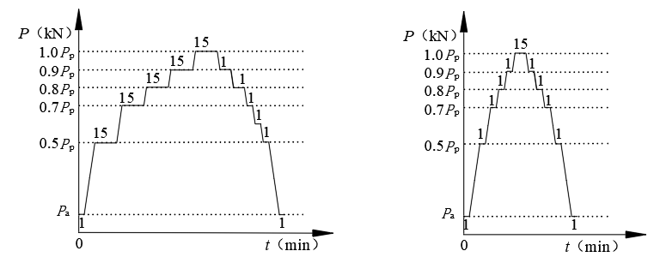

图7.3.2 快速法加卸载程序示意图

**7.3.3** 最大试验荷载的维荷时长在砂性土层及岩层不应少于10min，在黏性土层不应少于15min；加卸载过程中每步停留时间宜为1min。

**7.3.4** 宜按1次/1min测读并记录锚头位移。

**7.3.5** 判稳方法应为：砂性土层及岩层第4min~10min位移增量不大于1.0mm、黏性土层第6min~15min位移增量不大于1.0mm宜判定为位移稳定；否则应延长维荷时间至60min，第16~60min位移增量不大于1.2mm宜判断为稳定。

**7.3.6** 出现锚杆筋体断裂或维荷时间结束时位移不稳定现象时宜判定锚杆达到承载能力极限状态并中止加载。

**7.3.7** 应按下列公式计算预应力锚杆锚头弹性位移理论值、上限指标及下限指标，荷载分散锚杆应按每个单元锚杆单独计算。

 （7.3.7-1）

 （7.3.7-2）

 （7.3.7-3）

|  |  |  |
| --- | --- | --- |
| 式中：*s*e,t | —— | 弹性位移理论值（mm）； |
| *L*tf | —— | 锚筋自由段长度（m）； |
| *L*e | —— | 锚筋张拉段长度（m），位移测量点设置在孔口处的杆体上时取0； |
| *P*p | —— | 最大试验荷载（kN）； |
| *P*a | —— | 初始试验荷载（kN）； |
| *n* | —— | 锚筋数量； |
| *A*s | —— | 单束锚筋横截面积（m2）； |
| *E*s | —— | 锚筋材料的弹性模量（MPa）； |
| *S*e,uc | —— | 压力型锚杆弹性位移上限指标（mm）； |
| *S*e,l | —— | 弹性位移下限指标（mm）。 |

**7.3.8** 应绘制荷载－位移（*P*－*s*）、荷载－塑性位移（*P*－*s*p）及荷载－弹性位移（*P*－*s*e）曲线（图7.3.8）。

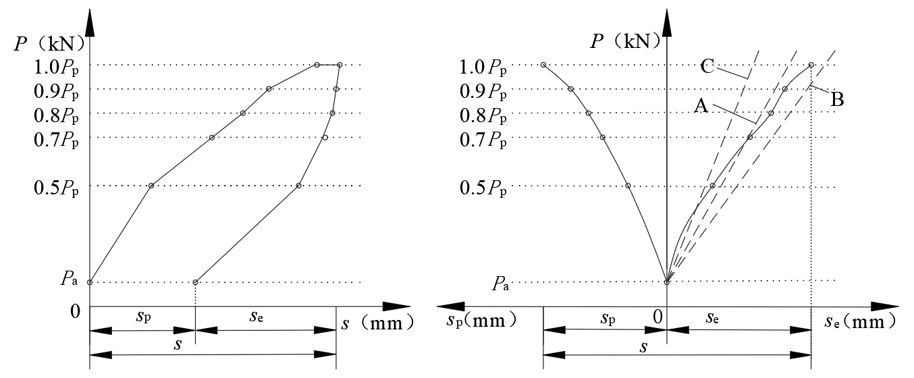

（a）*P*-*s*曲线 （b）*P*-*s*e及*P*-*s*p曲线

图7.3.8 快速法荷载－位移曲线示意图

A—弹性位移理论值，B—弹性位移上限指标，C—弹性位移下限指标

**7.3.9** 加载至最大试验荷载时，同时满足下列规定应判定锚杆试验合格：

**1** 位移稳定；

**2** 弹性位移位于上限指标与下限指标之间，或位于根据基本成果调整后的上限指标与下限指标之间；在轴向拉力标准值或承载力特征值时的塑性位移不大于设计允许值，设计未做要求时不大于20mm或不大于根据基本试验成果调整后的塑性位移合格指标。

## 7.4 拉力监测

**7.4.1**  热熔锚应进行拉力监测。

**7.4.2** 拉力监测按实施阶段可分为锚索张拉锁定监测及锁定后监测两个阶段。

**7.4.3** 监测仪器设备宜符合下列规定：

**1** 可采用振弦式、电阻应变式、光纤光栅式、数字环等传感器或数字锚；

**2** 应具有耐久、实用、稳定、可靠、环境适应性强、现场安装方便等特性；

**3** 应满足观测精度和量程要求，宜使测量值在传感器全量程25%~80%之间；

**4** 传感器选型时应考虑便于实现监测自动化；

**5** 应经过校准或标定，且校核记录和标定资料齐全，并应在规定的校准有效期内使用；

**6** 基本试验、回收试验、锁损测试及张拉锁定监测宜采用数字锚，并宜在试验及张拉锁定过程中实施拉力实时监测；

**7** 锁定后监测采用数字锚时，宜在外锚具下安装数字环以监测锚头处压力，安装数量可为数字锚的20~50%；

**7.4.4**  锁定后监测点布置应符合下列规定：

**1** 工程重要地段、具有严重腐蚀介质地段、地质条件复杂地段等；

**2** 对于多层锚索支挡式结构，每层锚索测点宜布置在同一监测断面；

**3** 锚索拉力和变形监测点宜布置在同一监测断面。

**7.4.6** 锁定后监测时间及频率宜符合下列规定：

**1** 监测时长应至工程结束；

**2** 监测频率应按设计要求及相关工程技术标准执行，也可按下列经验初定：荷载增加期间宜为1d~3d、荷载稳定期间宜为5d~10d、工程结束后宜为30d~60d监测一次；

**3** 数据异常或有导致锚索荷载变幅较大情况时，监测频率应适当加密，数据稳定时可适当降低。

**7.4.7** 锁定后拉力测量宜符合下列规定：

**1** 数字锚应在进场后、安装注浆后及张拉锁定后分别进行传感信号测试，线路不通时应及时处理。

**2** 张拉锁定后应测读锁定荷载，作为锚索持有拉力的第一次测读数据；

**3** 测量读数应稳定，每次测量时应重复测量1次，取平均值作为最终观测值；

**4** 被监测锚索需重新张拉时，张拉前后应分别记录测力计的观测值；

**5** 每次观测时应量测环境温度，并记录工程现场施工和运行情况。

**7.4.8**  监测结果及监测报告宜符合下列规定：

**1** 监测结果应及时反馈给委托方及相关单位；

**2** 监测数据宜实时采集、快速处理及远程传输；

**3** 达到设计规定的预（报）警值时应及时预（报）警，设计无明确要求时，监测结果或持有荷载低于设计锁定荷载的70%或高于10%时应预警；

**4** 锚索监测报告应能全面反映监测情况及达到预警报警目的。

# 

# 附录A 热熔锚预制杆产品规格表

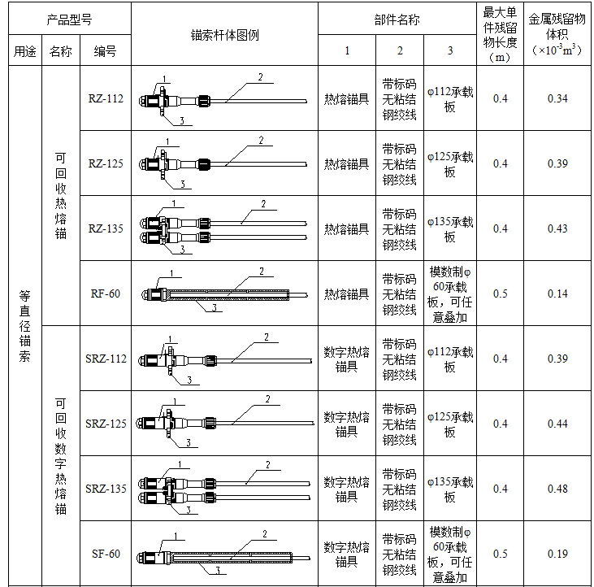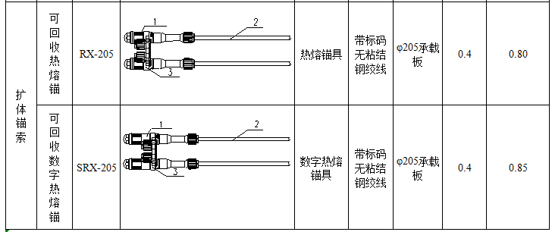

# 附录B 热熔锚预制杆产品性能要求

**B.0.1** 预制杆型号、规格及长度应符合交货要求。

**B.0.2** 钢绞线应采用预应力混凝土用钢绞线，公称直径宜为15.2mm或按交货要求，公称抗拉强度不宜低于1860MPa或按交货要求，性能指标应符合《预应力混凝土用钢绞线》GB/T 5224有关规定。

**B.0.3** 承载板应采用热轧钢板制作，钢材牌号不应低于Q355B。

**B.0.4** 热熔锚具及承载板的防腐层材料宜采用工程塑料，钢绞线宜采用防腐润滑脂及高密度聚乙烯树脂护套防腐，导线及数据线宜外敷高密度聚乙烯树脂防腐。

**B.0.5** 热熔锚具及承载板的防腐层应采用注塑工艺成型，塑料层厚度不应小于1.0mm。

**B.0.6** 钢绞线护套应采用挤塑工艺与防腐润滑涂层的涂敷一次性成型，厚度不应小于1.0mm。

**B.0.7** 防腐润滑涂层及护套性能应符合《无粘结预应力钢绞线》JG/T 161中“防腐润滑涂层”及“护套”章节的有关规定。

**B.0.8** 热熔锚的数据线及导线应连续附着在钢绞线护套内壁。

**B.0.9** 钢绞线的护套及工程塑料防腐层宜采用黑色，导线护套宜采用红、黄、绿、蓝等多种颜色以便于区分。

**B.0.10** 热熔锚具效率系数不应低于95%，应能承受0.2MPa水压力。

**B.0.11** 预制杆应带有产品标识，标识应符合下列规定：

**1** 预制杆外端应刻印产品标识，刻印设备宜采用激光打码设备；

**2** 标识信息应包括工程名称、生产企业及锚索长度，工程及企业名称可采用简称；

**3** 标识区应从预制杆外端向孔底方向不少于2m，其中图文标识区范围宜为0.3m~0.5m，长度标识区范围不宜小于1.5m；

**4** 标识长度单位宜为cm，刻度间隔宜为1cm。

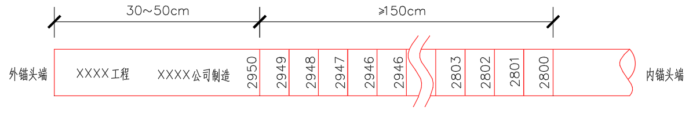

图B.0.11 预制杆产品标识作法示意图

**B.0.12** 预制杆出厂检验项目、数量及合格标准应符合下列规定：

**1** 每个检验批容量不应超过2000件，其中一线杆应按1件计量，双线杆及三线杆应分别按2件及3件计量；

**2** 预制杆应随机抽样钢绞线长度，检验比例不应低于该批容量的10%且应不少于50件，钢绞线长度与交货要求长度的负偏差不应大于0.1m，正偏差不应大于1.0m；

**3** 钢绞线力学性能检验数量不应少于3件，抗拉强度及伸长率应符合《预应力混凝土用钢绞线》GB/T 5224规定；

**4** 热熔锚具静载锚固性能检验数量不应少于3件，方法宜符合《预应力筋用锚具、夹具和连接器应用技术规程》JGJ 85规定，效率系数不应低于95%；

**5** 防腐等级为I级时应进行护套及防腐润滑脂检验，检验数量各应不少于3件，护套平均厚度不小于1.0mm且最薄处不小于0.8mm，拉伸性能应符合《无粘结预应力钢绞线》JG/T 161规定，防腐润滑脂含量应符合《无粘结预应力钢绞线》JG/T 161规定；

**6** 热熔锚导电检测比例为该批容量的100%；

**7** 数字锚传感信号检测比例为该批容量的100%。

**B.0.13** 成品交付应符合下列规定：

**1** 预制杆应捆扎交付，每捆的规格及批号应相同、数量应便于运输；

**2** 每捆均应挂设合格证标牌，合格证上应注明生产信息、预制杆生产企业信息及检验人员并盖检验合格章，生产信息宜采用数字信息形式，应包括型号、规格、数量、批号、制造日期及检验日期等；

**3** 每一合同批成品应附有产品使用说明书及质量证明书，说明书中应注明热熔锚的使用条件、操作流程、技术要求及注意事项，质量证明书上应注明生产信息、预制杆生产企业信息及检验信息，生产信息应包括型号、规格、数量、批号、制造日期及检验日期等，检验信息应包括原材料规格、性能参数、主要性能指标的试验报告或检测报告、试验或检测所采用的标准及抽样方法、检验编号、检验人员职务等并盖检验合格章；

**4** 每批号数字锚尚应提供校准报告；

**5** 宜使用吨袋包装运输。

# 附录C 浆体与地层之间粘结强度及锚固体端阻强度表（kPa）

|  |  |  |  |  |
| --- | --- | --- | --- | --- |
| 岩土类别 | 岩土性状 | | 粘结强度标准值 | 端阻强度标准值 |
| 素填土 | － | | 15~30 | 100~600 |
| 淤泥质土 | 软塑 | | 10~30 | 100~300 |
| 黏性土 | 软塑 | | 15~50 | 200~400 |
| 可塑 | 0.50<*I*L≤0.75 | 35~60 | 300~700 |
| 0.25<*I*L≤0.50 | 40~80 | 650~1200 |
| 硬塑 | | 45~100 | 900 - 1300 |
| 坚硬 | | 70~140 | 1100~1400 |
| 粉土 | 稍密 | | 20~55 | 250~600 |
| 中密 | | 30~80 | 500~700 |
| 密实 | | 50~120 | 600~1000 |
| 砂土 | 松散 | | 20~50 | 200~500 |
| 稍密 | | 30~100 | 450~900 |
| 中密 | | 50~200 | 700~1200 |
| 密实 | | 80~300 | 900~2000 |
| 碎石土 | 松散 | | 40~150 | 300~1000 |
| 稍密 | | 60~200 | 900~1500 |
| 中密 | | 80~250 | 1200~2200 |
| 密实 | | 100~350 | 1400~3000 |
| 花岗岩残积土 | 可塑 | 0.5<*I*L≤0.75 | 40~90 | 350~900 |
| 0.25<*I*L≤0.5 | 50~110 | 700~1400 |
| 硬塑 | | 60~130 | 1100 - 1600 |
| 坚硬 | | 70~160 | 1200~1900 |
| 岩体 | 极软岩 | | 100~300 | 800~1800 |
| 软岩 | | 200~600 | 1200~2400 |
| 较软岩 | | 400~1000 | － |
| 较硬岩 | | 600~1600 | － |
| 坚硬岩 | | 800~2000 | － |

注：**1** 表中粘结强度值为一次注浆及简易二次注浆的经验值；采用二次分段注浆工艺时可提高1.1~1.5倍，岩体中提高倍数较小；

**2** 对于黏性土层，干钻成孔、套管护壁、洗孔干净、等待注浆时间较短、注浆压力大、浆体强度高、地下水不丰富等工况下粘结强度取较高值；反之取较低值；

**3** 对于砂土，除上述第2点因素外，在密实度相同情况下，粉细砂层取粘结强度较低值，中粗砂层取中值，砾砂层取较高值；粉细砂含量超过总质量的30%时取较低值；

**4** 对于粉土，除上述第2点因素外，在密实度相同情况下含水量越大粘结强度取值越低；

**5** 对于有机质含量为5%~10%的有机质土，粘结强度取较低值；

**6** 对于岩体，孔壁粗糙、洗孔干净、地下水不丰富、结构面不发育等工况下粘结强度取高值；反之取低值；

**7** 表中粘结强度值适用于浆体锚固体。锚固体为水泥土时取表中的中低值，其中砂层粗颗粒多、粒径大取中值，黏性土层取低值；

**8** 压力型扩体锚杆初步设计时软弱地层中原孔段与岩土体间的粘结强度宜取0；

**9** 水力扩体及机械扩体工艺形成的扩体锚固段端阻强度宜取中低值，增设嚢袋时可取高值；

**10**岩土类别划分执行《岩土工程勘察规范》GB50021，*I*L为黏性土的液性指数。

# 附录D 可回收热熔锚导电测试记录表

|  |  |  |  |
| --- | --- | --- | --- |
| 项目名称： 锚索类型：  测试仪型号： 测试仪编号： | | | |
| 锚索编号： | | 锚索部位： | |
| 测试阶段 | 进场后 | 注浆后 | 锁定后 |
| 测试日期 |  |  |  |
| 故障情况 |  |  |  |
| 故障位置 |  |  |  |
| 备注（故障测试仪结果说明） |  |  |  |
| 测试员 |  |  |  |
| 记录员 |  |  |  |
| 技术负责人 |  |  |  |

# 附录E 锚杆荷载试验设备及操作要点

**E.0.1** 试验过程中锚索应与锚座、荷载反力装置及千斤顶等一直处于有效隔离状态。

**E.0.2** 反力装置提供的反力不应小于1.2倍最大试验荷载，结构及组件应满足承载力和变形要求。

**E.0.3** 千斤顶应符合下列规定**：**

**1** 应采用双作用千斤顶；

**2** 总额定负荷宜为预定最大试验荷载的1.2~2.0倍；

**3** 采用多台同步工作时型号及规格应相同。

**E.0.4** 千斤顶荷载测定宜采用安装在千斤顶上的力类传感器，采用并联于千斤顶油路的压力表或压力传感器测定液压时应根据千斤顶率定曲线进行荷载换算。

**E.0.5** 试验系统应符合下列规定：

**1** 试验系统应具有信号自动采集、储存、分析处理、显示时程曲线、与计算机等外部设备数据交换及实时远程传输等功能，应具有故障时的数据保护功能；

**2** 宜具有防止试验过程意外中断时的应急装置；

**3** 宜具有耐高温、防水、防雷电、防电磁干扰装置；

**4** 张拉设备应具备自动加载及补压功能，应具备自动与手动两种操控方式；

**5** 应在计量检定或校准有效期内。

**E.0.6** 传感器及仪器仪表性能除应符合《压力传感器系列型谱》JB/T6172、《精密压力表》GB/T 1227、《线位移传感器校准规范》JJF 1305及《指示表》GB/T 1219等现行标准外，尚应符合下列规定：

**1** 压力传感器的准确度等级不应低于0.5级；

**2** 压力表类仪表的精确度等级不应低于0.4级；

**3** 宜采用位移传感器或大量程位移测量仪表；位移传感器的准确度等级不应低于0.5级，全程最大示值误差不应大于0.1mm；

**4** 最大测量值宜为满量程的25%~80%。

**E.0.7** 位移测量仪器仪表应符合下列规定：

**1** 锚筋应安装至少1个测量仪表，反力装置宜安装1个测量仪表；

**2** 锚头位移测量点宜设置在孔口处的杆体上，条件不允许时也可设置在千斤顶锚具夹持点附近的杆体上。

**E.0.8** 张拉系统安装应符合下列规定：

**1** 千斤顶、反力装置及锚索的中心线应重合，锚座的承压面应平整且与锚杆轴线方向垂直，不垂直时应采取处置措施；

**2** 各工具锚夹片夹持的松紧度应均匀；

**3** 系统安装后应采用试张拉等方式对系统有效性及仪器仪表灵敏度进行测试检查；

**4** 宜对锚筋进行预张拉1~2次，预张拉荷载可为预定最大试验荷载的0.2~0.3倍。

**E.0.9** 试验加载应符合下列规定：

**1** 加载应均匀、连续、无冲击，加卸载速率宜为1kN/s~10kN/s；

**2** 最大试验荷载不小于100kN时在维荷期间的变化幅度不应大于该最大荷载的1%且不大于10kN，最大试验荷载小于100kN时变化幅度不应大于1kN；

**3** 加载至最大荷载时液压泵及油管的压力不应超过其额定工作压力的80%。

**E.0.10** 试验初始荷载宜取最大试验荷载的0.1倍。

# 本标准用词说明

**1** 为了便于在执行本标准条文时区别对待，对于要求严格程度不同的用词说明如下：

**1）**表示很严格，非这样做不可的用词：

正面词采用“必须”，反面词采用“严禁”。

**2）**表示严格，在正常情况下均应这样做的用词：

正面词采用“应”，反面词采用“不应”或“不得”。

**3）**表示允许稍有选择，在条件允许时首先应这样做的用词：

正面词采用“宜”，反面词采用“不宜”。

**4）**表示有选择，在一定条件下可以这样做的用词，采用“可”。

**2** 条文中指明按其他有关标准执行的写法为： “应符合……的规定”或“应按……执行”。

# 引用标准名录

1. 《建筑与市政地基基础通用规范》GB 55003
2. 《建筑地基基础工程质量验收标准》GB 50202
3. 《混凝土结构工程施工质量验收规范》GB 50204
4. 《建筑工程施工质量验收统一标准》GB 50300
5. 《通用硅酸盐水泥》GB 175
6. 《混凝土外加剂应用技术规范》GB 50119
7. 《预应力混凝土用钢绞线》GB/T 5224
8. 《预应力筋用锚具、夹具和连接器》GB/T 14370
9. 《建筑砂浆基本性能试验方法标准》JGJ/T 70
10. 《预应力筋用锚具、夹具和连接器应用技术规程》JGJ 85
11. 《无粘结预应力钢绞线》JG/T 161
12. 《锚杆检测与监测技术规程》JGJ/T 401
13. 《可回收锚杆应用技术规程》T/CECS 999
14. 《岩土锚杆技术标准》T/CECS 22

**中国工程建设标准化协会标准**

**智能热熔式可拆芯锚索技术规程**

CECS XXXX-20XX

条文说明

**编制说明**

为便于设计、施工、检测、监测、监理、监督、科研、学校等单位有关人员在使用本规程时能正确理解和执行条文规定，编制组按章、节、条顺序编制了本规程的条文说明，对条文规定的目的、依据、执行方法、有关注意事项等进行了说明及解释，以便更好地指导工程实践。本条文说明不具备与标准正文同等的法律效力，仅供使用者作为理解和把握标准规定的参考。

**目 次**

1 总则 33

2 术语 33

3 基本规定 34

4 材料与构件 34

5 设计 35

6 施工 36

7 试验、检验与监测 38

# 1 总则

**1.0.1** 大致上，预应力锚索承载力表征着支护强度，承载力及长度共同控制着锚固结构的稳定性，持有荷载则表征着锚索承载力的发挥程度、控制着支护结构变形，故锚索承载力、长度及持有荷载这三个参数对临时性锚固工程的质量与结构安全起着决定性作用。本规程对工程锚索采用自动化张拉及数据远程传输技术，可准确测试及如实记录每条锚索的实际承载性能；采用预制锚索杆体，杆体带激光打码长度标识，有效解决了锚索长度控制的业界难题；采用数字热熔锚及数字测力环等技术，可全程实时监控锚索张拉锁定过程，也可实时监控锚索的持有荷载，故从设备及技术上保证了锚固工程的质量与结构安全。

**1.0.2** 本规程主要适用于需采用可回收锚索的基坑工程，也适用于设计使用年限不超过5年的边坡、基础、挡墙加固等其它临时工程。

**1.0.3** 热熔锚工程建设步骤宜符合下列规定：

**1** 初步设计；

**2** 施工试验锚索，进行回收试验，必要时进行极限试验；

**3** 确定锚索设计参数及施工工艺；

**4** 施工工程锚索；

**5** 各方责任主体对锚索外露的标识长度进行检验；

**6** 选取锚索进行适应性试验；

**7** 进行锁损测试，检查持有荷载及确定放张荷载；

**8** 选取锚索进行第三方验收试验；

**9** 第三方验收试验以外的其余锚索进行承载力自检；

**10**向相关责任方通报验收试验及自检结果，设计方审核，相关责任方同意后锁定锚索，进行下一步施工；

**11**开挖面回填或换撑，拆筋回收。

# 2 术语

**2.1.1、2.1.2** 拉力型锚索没有内锚具及内锚头，“锚具”一词专指外锚具，“锚头”一词专指外锚头。压力型锚索有外锚头及内锚头、外锚具及内锚具、锚垫板及承载体，因构造不同而不能混用，其中“锚垫板”也称承压板、钢垫板等，用于外锚头，承载体用于内锚头。

**2.1.15** “解锁”锚具狭义上指内锚具，广义上也包括外锚具。

**2.1.6、2.1.7** 千斤顶在预应力锚索锚头处施加的预应力并不能全部传递到锚固体上，即有预应力损失。预应力损失主要原因有两个：一是钢绞线与护套之间的摩擦力，二是钢绞线的空间弯曲或扭曲，以锚座为典型，锚座穿筋孔如果与锚索不同轴则会因钢绞线弯折扭曲而造成预应力损失。锚头至假定滑裂面之间的预应力损失较大时，会导致支护结构的安全度降低，但在数字锚出现之前，业界几乎没有方法测试到预应力损失。数字锚测试钢绞线末端承载板对锚固体的压力，数字环测试外锚具对锚垫板的压力，两者结合可得到从锁定端到锚固端的预应力损失，辅助技术人员全面、及时、准确地了解锚索承载性能，从而为判断锚索及锚固结构的受力状态提供了基础条件。

**2.1.8** 单线杆及双线杆工程应用较多，三线杆工程应用较少。与单线杆、双线杆及三线杆对应的承载板分别称为单线板、双线板及三线板。

**2.1.9、2.1.10** 两个定义均引自《可回收锚杆应用技术规程》T/CECS99-2022。

# 3 基本规定

**3.0.2** 建设工程构件的工厂预制化是大势所趋，锚杆亦不例外，和工程现场制作相比，锚杆杆体预制化能够有效保证构件质量，提高工作效率。

**3.0.3** 新钢绞线物理力学性能指标稳定，离散性小，对于某批次而言可通过抽检判定其整体性能；而回收后的钢绞线力学性能劣化，因每条锚索的曾经受力状况不同，各束钢绞线的劣化程度不一，很难通过抽检形式来判断整体情况，故为安全起见，不建议热熔锚使用回收钢铰线，回收钢绞线可作为再生资源用于其它场合。

**3.0.4** 热熔锚预制杆产品表面全部设置了非金属防腐层兼保护层，具有较强的防腐性、耐久性及耐糙性能，设计工作年限最长可为5年。

**3.0.6** 热熔锚产品标识有三个主要目的：一是产品溯源需求，二是长度检查需求，三是区分单元锚索需求。热熔锚产品在工厂内预制，长度标注在杆体上，现场一目了然，极大地降低了偷工减料的可能性，有效地提高了锚索施工质量及管理水平。产品标识有油漆、刻痕、挂牌等几种方法，但难以长久保持且容易损坏，故本规程要求采用激光打码方法。

**3.0.8** 为提高施工质量水平及施工管理水平，锚杆荷载试验应采用自动化系统，按既定程序自动加载、补压、记录及远程传输。工程锚索通常选取总量的5%左右由第三方检测承载力，其余进行自检。大量工程案例表明，现场没有按规范及设计要求进行自检、记录不真实、锚索承载力没有得到有效检验，是锚固工程出现险情甚至失败的主要原因，故本规程要求采用自动张拉记录系统，真实有效地实施自检，以充分保证锚索的工程质量。

**3.0.9、3.0.10** 可回收锚索解锁锚具的残留物比较坚硬，可能会对以后的地下空间开发利用形成障碍，且残留物中金属的持续降解会污染地下环境，故本规程对残留物的尺寸进行了限制。

**3.0.12** 实践经验表明，国内很多工程中锚索回收率低的主要原因并非技术水平低或产品质量差，而是没去回收或建设单位及总承包施工单位没有安排回收时间、尚未回收基坑就回填了。

# 4 材料与构件

**4.0.2** 热熔锚预制杆成品一般由传力装置、解锁装置及测压装置等三套独立的装置组合而成。

**4.0.3** 《预应力筋用锚具、夹具和连接器》GB/T 14370-2015中，锚具效率系数指预应力筋-锚具组件实测极限抗拉力与预应力筋平均极限抗拉力之比。热熔锚制造工艺对钢绞线几乎没有损伤，可获得很高的锚具效率系数。

**4.0.4** 数字锚及数字环主要功能为实时监测锚索持有荷载、测定锁定荷载损失、测试锚筋的摩阻损失等，用于提高锚索设计施工质量及锚固结构的应力监测，其中数字环可重复利用。

**4.0.5** 常规夹片式锚具的锚板为整体。采用整体式锚具时，大部分可回收锚杆解锁回收前，需采用超张拉使夹片松动然后将之卸下以使锚筋松驰，之后回收锚筋，有时超张拉力比较大，超出抗拆力，将导致解锁失效不能回收，这是可回收锚杆不能回收的主因之一。分体式锚具，也称为免张拉拆卸锚具，锚板由两块或多块通过约束机构组合而成，拆卸夹片时将锚板约束机构打开，锚板直接分散，锚筋松驰，不需要超张拉，大大提高了可回收锚杆的回收率。对于需要超张拉解锁的可回收锚杆，为提高回收率最好采用分体式锚具，而热熔锚不需要，可以采用整体式锚具。

**4.0.9** 热熔锚杆体本身具有较强的防腐能力，对浆液中的氯离子、硫酸根离子等有害物质的含量要求不高。

# 5 设计

**5.1.2** “压力型”、“扩体型”及“压力分散型”类型名称引自《可回收锚杆应用技术规程》T/CECS 999-2022。

**5.1.3、5.1.4** 经验表明，压力集中型锚索锚筋为多束钢绞线时，锚固体局部受压破坏是最主要破坏形式，为尽量避免产生这种破坏，热熔锚预制杆产品通常每个承载体配置1~2束钢绞线，钢绞线数量少、总承载力不高，且承载板错槎布置，对承载板下面的锚固体的压力不大，即对锚固体的强度要求不高，故很大程度上减少了锚固体局部受压破坏，从而大幅提高了锚索的承载力。设计时应根据地层灵活地采用不同规格的预制杆、设计不同的承载力，以便能够更好的利用较好地层、避开较差地层。错槎布置的承载板数量越多杆体结构越复杂、施工质量越难以控制，故每组的承载板数量不宜多。对于压力型及扩体型锚索，每组承载板数量一般不超过3个，每件预制杆长度与平均值的偏差不超过1.5m，而钢绞线长度通常不少于15m，采用一个千斤顶张拉时，锚筋自由度长度可取各件预制杆钢绞线长度的平均值，此时各预制杆钢绞线长度偏差造成的测量误差较小，可满足工程实际需求，故可采用一个千斤顶张拉；但压力分散锚索单元锚索的每组承载板间距可能较大，仍需采用多千斤顶同步张拉。

**5.1.5** 预制杆体产品的选用主要由地层及钻孔直径两个因素决定：①双线杆的承载板较大，可提供较大的承载力，为提高效率及性价比，工程中应优先选用；②地层较差时，周边地层对锚固体的侧限能力减弱，锚固体的局部受压承载力降低，因双线杆中每束钢绞线分摊的承载板面积小于单线杆的，故钢绞线的承载效率降低较多，此时宜采用单线杆；③岩层较好时锚索长度通常较短，可采用三线杆以提高效率；④钻孔直径较小时宜采用单线杆，因双线杆、三线杆承载板面积较大安装不便。另外，导线损坏是热熔锚回收失败的主要技术原因，锚索较长时应选用双导线产品以提高可靠性。

**5.1.7** 理论上预应力锚杆*P*1取荷载锁定值计算结果会更准确一些，但荷载锁定值往往不可确知且离散性较大，使用不便。试验得到的刚度系数*k*RT离散性通常较大，分区统计及分区使用更方便一些。

**5.2.3**锚固段长度超过有效长度后提高抗拔力的作用有限，设计时不应通过设置过长的锚固段以提高抗拔力。

**5.2.5** 锚固体是在有侧限条件下工作的，侧限提高了锚固体抗局压力，故式（5.2.5）中引入了锚固体局部抗压强度增大系数*η*。*η*主要取决于锚固体所受侧限大小，与锚固体强度及均匀性、岩土体性状及锚固段埋置深度等因素相关。经验表明，*η*在较好地层中不小于4.0、在软弱地层中不小于2.0，且上限值业界尚不清楚，与此同时，常规施工工艺形成的锚固体实际强度往往不高，水下注浆时大多不大于30MPa，机械扩体及水力扩体工艺形成的锚固体强度更低，单个承载板提供的承载力极限值约为300kN~600kN。

**5.2.6** 扩体锚杆抗拔力估算方法较多，本规程采用了较为简单的形式。扩体锚固段的端阻强度可按附录C取值，其中水力扩体及机械扩体工艺形成的扩体锚固段前端面与岩土体容易局部接触不良，端阻强度宜取表中的中低值。

**5.2.7** 压力分散锚索在张拉锁定后，如果再受力变形，因各单元锚索抗拉刚度不同等原因，不可能同时达到承载力极限值，所以总承载力不应简单相加；但实际工作拉力一般远小于承载力极限值，极限值更多的是体现一种安全储备，工程中可以接受这样计算带来的偏差。

**5.3.2** 工程实践中，一些锚索锚固段需设置在填土、有机质土层、松散砂层等软弱地层，或计算得到的锚固段长度超过了有效长度，此时不宜一味加长锚固段，建议采取相应改善措施，如：①降低设计承载力；②采用压力分散锚索，采取改善锚固段岩土体性状、压力注浆及多次注浆、扩大锚固体直径、加长自由段或调整锚索角度使锚固段避开软弱地层等措施以提高承载力；③采取提高锁定力、拉力松驰后重新张拉等措施以减少变形。

**5.3.3** 研究表明，扩体锚杆具有浅埋的整体剪切破坏和深埋的局部剪切破坏这两种破坏模式，深埋具有更好的承载力学性能。试验与理论研究表明，原孔段长度与扩体段直径之比为11为可作为深埋与浅埋的分界点，同时原孔段长度不小于7.0m（即扩体段埋置深度不小于7.0m），两个条件均满足时视为深埋扩体锚杆，反之则视为浅埋扩体锚杆；工程中各种角度锚杆均应采用深埋锚杆。

**5.3.9** 随着荷载增加，锚索的变形量不应影响到被锚固结构的安全，也不应导致结构变形超出允许值，应以此作为锁定荷载设计原则。确定有荷载将导致锚筋拉力增大时设计锁定荷载可低于轴向拉力标准值，但宜使增大后的最大拉力达到轴向拉力标准值或承载力特征值。

# 6 施工

**6.1.2** 锚索成孔后注浆通用施工工艺流程如下：

孔位放线→钻机就位→清水成孔或干成孔→水泥浆液清孔兼注浆→安装锚索→锚索二次注浆→施工锚座→张拉锁定→对锚头及导线进行保护→开挖土石方、施工建构筑物及分层回填→可回收锚回收作业。

**6.1.3** 锚索设计承载力不高时可采用水力扩体自进工艺，施工效率较高；地下水丰富容易塌孔时也可采用，通用施工工艺流程如下：

孔位放线→钻机就位→原孔段清水成孔或干成孔→扩体段采用水泥浆液钻扩孔兼清孔，同步置入杆体→退出钻杆，同步注浆→施工锚座→张拉锁定→对锚头及导线进行保护→开挖土石方、施工建构筑物及分层回填→可回收锚回收作业。

**6.1.4** 施工过程中及施工后均不得损伤导线、数据线、张拉段钢绞线、数字环及外锚头，锚筋护套及热熔锚具外壳不应破损，浆液、泥浆不应漏入护套及热熔锚具内，锚座、过渡管、找平层、锚垫板、外锚具、数字环及其它物品等不得压在导线及数据线上，混凝土腰梁应设置引线槽，应保证导线及数据线在引线槽内处于自由状态。

**6.2.1** 钻具及驱动方式可按表6.2.2所示经验初定。

表1 钻具及驱动方式选型建议表

|  |  |  |  |  |
| --- | --- | --- | --- | --- |
| 地层 | 方式一 | | 方式二 | |
| 钻具及组合 | 钻进方式 | 钻具及组合 | 钻进方式 |
| 不易塌孔的软土层 | 螺杆钻具 | 回转钻进 | 钻杆 | 回转钻进 |
| 易塌孔的软土层 | 管钻，  或管钻+套管 | 回转钻进 | 钻杆+套管，  或钻杆+水泥浆护壁 | 回转钻进 |
| 砂卵石、夹石土等软硬互层地层 | 钻杆+套管 | 回转+顶驱 | 套管+钻杆 | 偏心跟管或同心跟管 |
| 岩层 | 杆钻 | 回转+潜孔冲击 | 钻杆 | 回转 |

注： **1** 钻具指锚索钻孔时工作在岩土体内的器具，为钻杆、钻头、套管及连接件等的合称；

**2** 管钻指内径较大、能够从管内空腔下锚的管状钻杆；

**3** 杆钻指内径较小或实心、不能从管内空腔下锚的杆状钻杆；

**4** 套管指套在钻杆外用以隔离钻孔孔壁的管状器具，也称为钢套管。

**6.2.2、6.2.3** 套管及钻杆外径可按下表所示经验初定。

表2 套管及钻杆外径选用表（mm）

|  |  |  |  |  |  |  |  |  |
| --- | --- | --- | --- | --- | --- | --- | --- | --- |
| 钻孔孔径 | 90~110 | 110~130 | 130~140 | 140~150 | 150~180 | 180~200 | 200~220 | 220~250 |
| 套管外径 | 89 | 108 | 122/127 | 133 | 146 | 168 | 183/194 | 219 |
| 钻杆外径 | 73 | 73 | 73 | 73 | 89 | 102 | 114 | 114 |

注：套管常用厚度为8mm、10mm、12mm、14mm及16mm。

**6.2.4** 水力扩体自进工艺施工参数可按下列经验初定：直接钻进时宜采用清水旋喷钻孔，水压宜为5～15MPa，钻进速度应根据土层的软硬程度适时调整以使钻杆匀速进尺；扩体段应采用高压水泥浆钻扩孔一次性完成，扩孔喷射压力不应小于20MPa，喷嘴进尺速度宜为10～15cm/min，转速宜为5～15r/min。

**6.2.7** 工程中通常先施打锚索再施工锚座，在锚座中设置穿筋孔及安装过渡管，因钻孔实际角度难以准确掌握，很容易导致穿筋孔与锚索角度偏斜，不仅造成承载力损失，也降低了锚筋回收率。故有条件时宜先施工锚座，在锚座中预留穿筋孔再施打锚索，穿筋孔的导向作用可大幅降低穿筋孔与锚索的轴向偏斜程度。

**6.3.5** 张拉锁定前对杆体的长度检查及留存影像是保证锚索长度符合设计要求的重要手段。

**6.4.2** 二次注浆对扩体锚索提高抗拔承载力的作用不明显。长期锚索通常要在孔口采取封堵溢浆、补浆等措施以使孔口附近注浆饱满，主要作用是在孔口附近对锚筋形成了保护层以提高耐久性及防腐，热熔锚由于采用了无粘结钢绞线，不需依靠注浆饱满提供额外的防护；而且，对于基坑及边坡等支护类锚索，锚头下通常设置桩、梁、板、柱等锚座，锚索荷载试验张拉时可能会带动锚固体移动，锚固体可能会抵触到锚座上，造成“自己拉自己”现象，导致千斤顶出力没有完全施加到锚索上，影响了试验结果，故本规程不建议对孔口处注浆饱满。经验表明，压力（分散）型锚索的破坏以承载板前锚固体的局部压坏为主，故加强此处的注浆很重要。

**6.5.1、6.5.2** 混凝土、水泥土等固结材料强度增长与设计强度、施工质量、温度、养护条件等多种因素相关。锚固体及锚座混凝土的标准养护龄期通常均为28d，但工程中通常很难等到28d后再进行荷载试验、张拉锁定及岩土体开挖，尤其是基坑工程中的临时锚索，故本规程从工程实际出发建议最短养护期为：①等直径锚索在岩层及非黏性土地层中最短养护期可为5~7d，黏性土地层中可为7~15d，其中非黏性土指没有黏性土夹层的碎石土及砂土；②扩体型锚索非黏性土中最短养护期可为10~15d，粉土及黏性土中可为21~25d。达到最短养护期后即可进行上述作业。另外，锚索施工不可避免对周边岩土体造成扰动，往往会使岩土体强度降低，随着休止时间的增加，岩土体强度逐渐恢复，锚索抗拔承载力也逐渐增加并稳定，本规程规定的养护期考虑了岩土体的休止时间。锚索设计承载力越高、岩土体性状越差则最短养护期应越长。

**6.5.3** 张拉自检是保证锚索施工质量达到设计要求的重要检查手段。本规程的单循环法指荷载试验中荷载不分级增加至最大试验荷载后卸载的加卸载方式，又称快速法，是一种较为新型的锚杆试验加卸载方式，可明显节省试验时间，有利于恶劣作业环境下的工程进展，实施时需注意：由于荷载不分级，当某级荷载的位移不稳定时很难查清从哪级荷载开始的，故一旦试验结果不合格，通常要判定其承载力实测值为零。

**6.5.4** 设计处置包括增加锚索、减少外荷载、降低设计承载力等措施。

**6.5.6** 锚索张拉通常采用穿心式或前卡式千斤顶，行程一般为200mm，压力型锚索杆体较长，张拉荷载较大时杆体位移可能会超出千斤顶行程，此时应采用大行程千斤顶或分次锁定。

**6.6.5** 锚索解锁回收时，业界大多使用卷扬机、千斤顶甚至人力逐段拉出钢绞线，效率低、不安全且受场地影响较明显，本规程建议采用自动回收机以提高效率及节省人工。

# 7 试验、检验与监测

**7.1.1** 热熔锚所采用钢绞线、锚具等材料已经过生产企业的检验，故进场检验主要对象应为热熔锚成品，成品检验合格则可交付工程使用。《预应力混凝土用钢绞线》GB/T 5224等标准建议钢绞线的进场检验批容量为60T，按每条锚索长度25m（钢绞线下料长度约27m）估算，60T钢绞线约能制造2000件单线杆，《预应力筋用锚具、夹具和连接器应用技术规程》JGJ 85等标准建议锚具的检验批容量为2000套，两者相当，故本规程建议预制杆体成品进场检验批容量为2000件。

**7.2.2** 地层复杂是工程中普遍现象，回收试验一般在地表进行，如果开挖后发现下面的地层与表层相差较大，则宜在下层地层补充回收试验。

**7.2.4** 经验表明，最大试验荷载下的持荷时间不宜小于5h以便准确地判别位移稳定。

### 